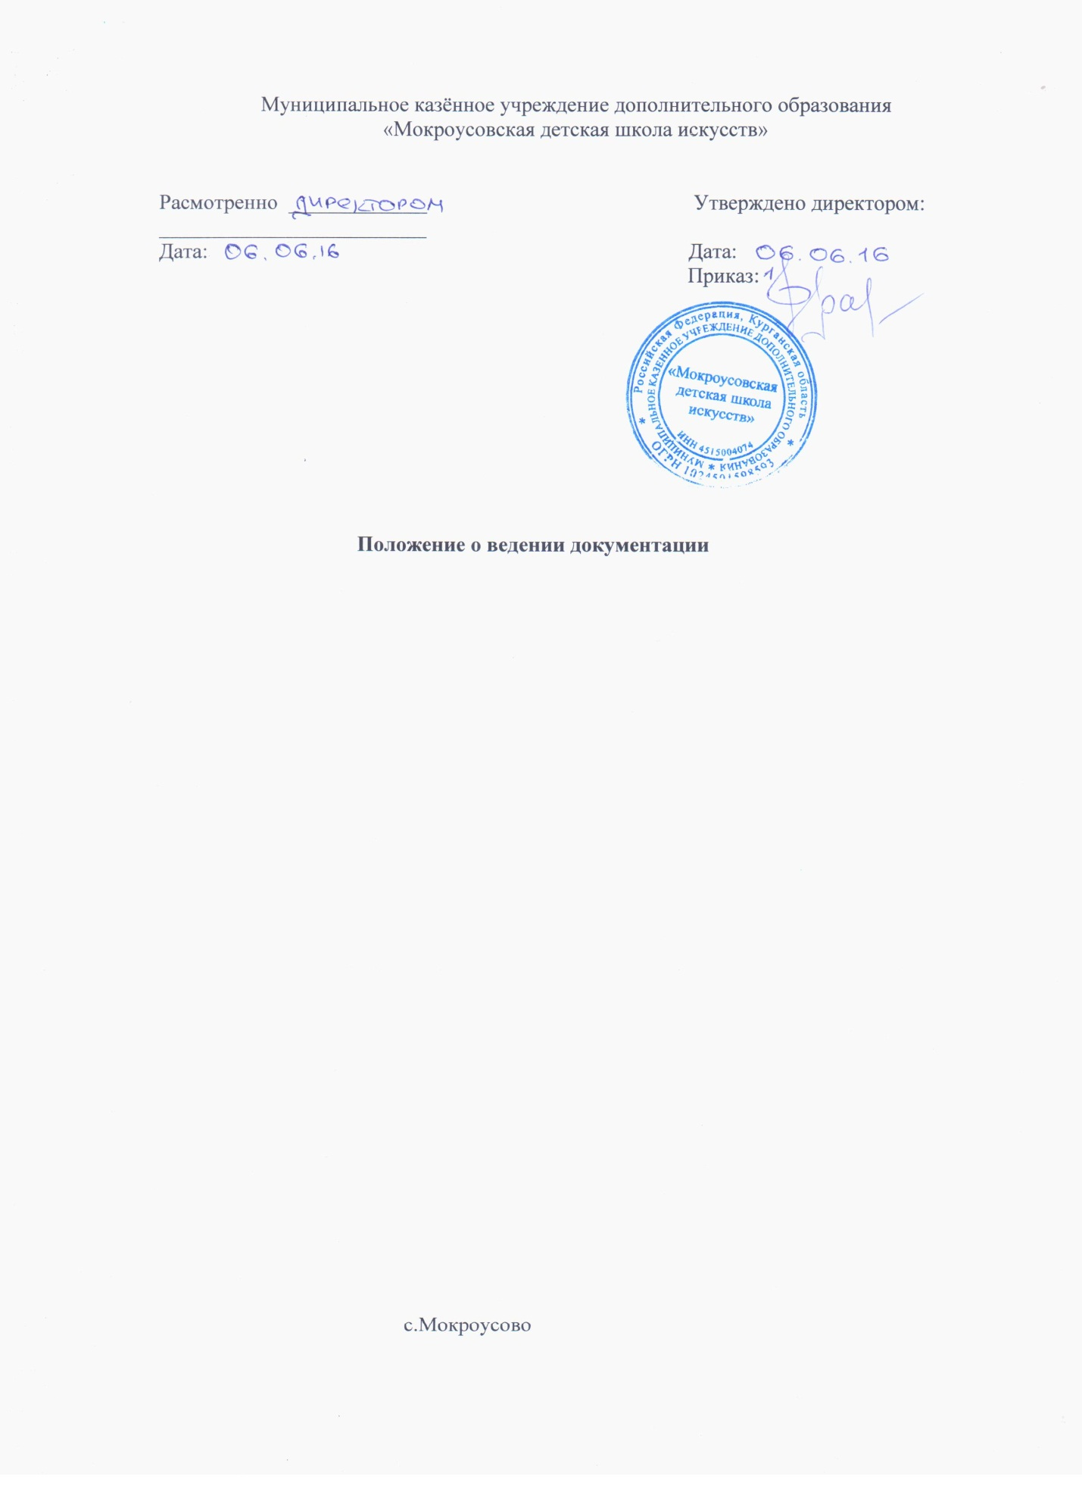

ПОЛОЖЕНИЕ
О ведении документации
в ДШИ
Данное положение является показателем проведенной с педагогами дополнительного образования разъяснительной работы о правилах оформления своей учебной документации.
К этой документации относятся:
- Классный журнал;
- Календарно – тематические или учебно – тематические планы;
- Индивидуальные планы;
- План по учебно – воспитательной и методической работе;
- Протоколы родительских собраний;
- Расписание.
- Списки учащихся
По каждому из перечисленных документов разработаны и озвучены на Педагогических советах Правила.
1.Инструкция по ведению группового журнала.
1. Общие положения
1.1. Групповой журнал является государственным нормативно-финансовым документом, ведение которого обязательно для каждого педагога и концертмейстера.
1.2. Все записи в групповом журнале должны вестись четко и аккуратно, без исправлений, шариковой ручкой фиолетового (синего) цвета. Исправления, сделанные в исключительных случаях, оговариваются внизу страницы за подписью педагога.
1.3. Все записи по всем учебным предметам должны вестись на русском языке.
1.4. В случае болезни педагога педагог, замещающий коллегу, заполняет групповой журнал обычным порядком (подпись и другие сведения делаются в журнале замещения уроков).
1.5. Категорически запрещается допускать учащихся к работе с групповым журналом.
2. Обязанности педагога
2.1. Педагог заполняет в журнале:
- оглавление,
- списки учащихся на всех страницах (фамилия, имя – полностью),
- записывать название месяцев,
- общие сведения об учащихся,
- характеристика ученика, выполнение репертуарного плана.
2.2. Педагог обязан систематически проверять и оценивать знания учащихся, а также отмечать посещаемость.
2.3. На левой странице журнала педагог ставит дату урока, отмечает отсутствующих на уроке буквой «н»; выставляет оценки за устные ответы и письменные работы по теоретическим дисциплинам (в колонку за то число, когда проводилась работа); общую за урок, или за конкретно выполненное задание на индивидуальных и групповых занятиях.
2.4.Классные журналы по групповым предметам заполняются согласно общему правилу: фамилия, имя – полностью, далее по группам и годам обучения. В правой стороне журнала указывается дата и содержание занятия, которое должно соответствовать учебно-тематическому плану. Количество часов по каждой теме должно соответствовать тематическому планированию и программе учебного предмета.
2.5. Запрещается выставлять оценки задним числом.
2.6. В случае проведения тематического учета знаний оценки у всех учащихся
выставляются в день проведения зачета, тематической контрольной работы и других
форм промежуточной аттестации учащихся (в том числе и отсутствующих в день
проведения занятия).
2.7. Между зачетами, тематическими контрольными работами (уроками) следует
предусмотреть промежуточную аттестацию учащихся по изучаемой теме на основе
выявления уровня образовательной подготовки учащихся путем опроса.
2.8. В клетках для выставления отметок педагогу разрешается записать только один
из следующих символов – «1», «2», «3», «4», «5», «Н», «Н/а».
2.9.Выставление в журнале точек, отметок со знаком «минус» не допускается.
3. Выставление итоговых оценок
3.1. Итоговые отметки за четверть, полугодие, год должны быть обоснованы (то есть соответствовать успеваемости в зачетный период).
3.2. Чтобы объективно аттестовать учащихся, необходимо не менее трех отметок (при двухчасовой недельной учебной нагрузке) по предмету и более 9 (при учебной нагрузке более двух часов в неделю) с обязательным учетом качества знаний учащихся по письменным, творческим, практическим работам.
3.3. Итоговая оценка выставляется на основании не менее трех текущих отметок.
3.4. Следует помнить, что выставление неудовлетворительных оценок на первых уроках после длительного отсутствия учащихся (трех или более уроков), после каникул сдерживает развитие успехов в их учебно – познавательной деятельности и формирует негативное отношение к учению и учебным предметам.
Групповые журналы должны предъявляться в учебную часть для контроля по необходимым параметрам:
- Выполнение нагрузки педагогом;
- Правильность и своевременность заполнения журнала (в т. ч. Его «содержательной части»);
- Наполняемость оценок;
- Отслеживание посещаемости занятий учащимися.
Сроки предоставления: до 20 числа каждого месяца.

2. Инструкция по ведению журнала по индивидуальным занятиям
1. Общие положения
1.1. Журнал индивидуальных занятий является государственным нормативно-финансовым документом, ведение которого обязательно для каждого педагога и концертмейстера.
1.2. Все записи в журнале должны вестись четко и аккуратно, без исправлений, шариковой ручкой фиолетового (синего) цвета. Исправления, сделанные в исключительных случаях, оговариваются внизу страницы за подписью педагога.
1.3. Все записи по всем учебным предметам должны вестись на русском языке.
1.4. В случае болезни педагога педагог, замещающий коллегу, заполняет групповой журнал обычным порядком (подпись и другие сведения делаются в журнале замещения уроков).
1.5. Категорически запрещается допускать учащихся к работе с журналом.
2. Обязанности педагога
2.1. Педагог заполняет в журнале:
- оглавление,
- списки учащихся на всех страницах (фамилия, имя – полностью),
- записывать название месяцев,
- общие сведения об учащихся,
- характеристика ученика, выполнение репертуарного плана.
2.2. Педагог обязан систематически проверять и оценивать знания учащихся, а также отмечать посещаемость.
2.3. На левой странице журнала педагог ставит дату урока, отмечает отсутствующих на уроке буквой «н»; выставляет оценки за устные ответы и письменные работы по теоретическим дисциплинам (в колонку за то число, когда проводилась работа); общую за урок, или за конкретно выполненное задание на индивидуальных и групповых занятиях.
2.4.Классные журналы по групповым предметам заполняются согласно общему правилу: фамилия, имя – полностью, далее по группам и годам обучения. В правой стороне журнала указывается дата и содержание занятия, которое должно соответствовать учебно-тематическому плану. Количество часов по каждой теме должно соответствовать тематическому планированию и программе учебного предмета.
2.5. Запрещается выставлять оценки задним числом.
2.6. В случае проведения тематического учета знаний оценки у всех учащихся
выставляются в день проведения зачета, тематической контрольной работы и других
форм промежуточной аттестации учащихся (в том числе и отсутствующих в день
проведения занятия).
2.7. Между зачетами, тематическими контрольными работами (уроками) следует
предусмотреть промежуточную аттестацию учащихся по изучаемой теме на основе
выявления уровня образовательной подготовки учащихся путем опроса.
2.8. В клетках для выставления отметок педагогу разрешается записать только один
из следующих символов – «1», «2», «3», «4», «5», «Н», «Н/а».
2.9.Выставление в журнале точек, отметок со знаком «минус» не допускается.
3. Выставление итоговых оценок
3.1. Итоговые отметки за четверть, полугодие, год должны быть обоснованы (то есть соответствовать успеваемости в зачетный период).
3.2. Чтобы объективно аттестовать учащихся, необходимо не менее трех отметок (при двухчасовой недельной учебной нагрузке) по предмету и более 9 (при учебной нагрузке более двух часов в неделю) с обязательным учетом качества знаний учащихся по письменным, творческим, практическим работам.
3.3. Итоговая оценка выставляется на основании не менее трех текущих отметок.
3.4. Следует помнить, что выставление неудовлетворительных оценок на первых уроках после длительного отсутствия учащихся (трех или более уроков), после каникул сдерживает развитие успехов в их учебно – познавательной деятельности и формирует негативное отношение к учению и учебным предметам.
Групповые журналы должны предъявляться в учебную часть для контроля по необходимым параметрам:
- Выполнение нагрузки педагогом;
- Правильность и своевременность заполнения журнала (в т. ч. Его «содержательной части»);
- Наполняемость оценок;
- Отслеживание посещаемости занятий учащимися.
Сроки предоставления: до 20 числа каждого месяца.

3. Инструкция по составлению Учебно – тематического (Календарно –тематического) плана.
Учебно – тематический (Календарно – тематический) план составляется для групповых занятий по предметам:
1.Учебно – тематический план по музыкальным предметам составляется из расчетов часов, указанных в Учебных планах, а также по годам обучения и четвертям.
Содержание урока должно быть приближено к традиционному по видам работ, на групповых занятиях предметов музыкального цикла положено проводить Контрольные уроки в каждой четверти и переводные зачеты в конце года.
Количество часов в учебно – тематическом плане должно соответствовать Календарному и Учебному планам.
2. Учебно – тематический план по театральному искусству.
- Соответствие учебному плану по часам.
- Содержание занятий должно быть распланировано педагогом с учетом индивидуальных и возрастных особенностей учащихся в группе, с учетом года обучения и предыдущих результатов.
- Учебно – тематический план должен быть лаконичен, без расписывания поурочного содержания.

3. Учебно – тематический план по хоровому пению.
Что касается предмета «хоровое пение», то педагог обязан предоставлять на утверждение Заместителю Директора Репертуарный план, с указанием количества и названий произведений.
Репертуарный план составляется на весь год и не требует почетвертной разбивки.
Репертуарные планы составляются на 2 возрастные группы:
- Младший хор;
- Старший хор.
Требования к Репертуарным планам:
- Соответствие возрастным и индивидуальным особенностям групп;
- Высокая художественно – эстетическая ценность репертуара;
- Разнообразие по жанрам и стилям;
- Достаточное количество разучиваемого музыкального материала.
4.Инструкция по ведению Индивидуальных планов.
- Единая форма индивидуальных планов.
- Аккуратность заполнения.
- Количество дидактического материала должно быть не меньше рекомендованного минимума программных требований Государственных программных стандартов.
- Уровень сложности должен быть приближен к программным требованиям, но определяться педагогом соответственно возрастным и другим особенностям и способностям учащихся.
- Репертуарный план должен составляться от инструктивного материала (с указанием гамм, упражнений, этюдов) к художественному. В начале этого списка указывается Имя и Фамилия композитора, затем – название пьесы. Репертуарный список лучше располагать по возрастающей трудности и примерным срокам прохождения (разучивания) дидактического материала. При проставлении даты начала и окончания работы над произведением указывать: число, месяц.
- Индивидуальный план может дополняться, если учащийся успешно осваивает программу.
- Индивидуальный план утверждается Заведующим отделением, затем Заместителем Директора по учебной части (Завучем).
- Индивидуальные планы предъявляются для утверждения два раза в год: в первые две недели I четверти и первые две недели III четверти, т. е. по полугодиям.
- В индивидуальных планах должна содержаться характеристика учащегося по годам обучения. Она пишется педагогом по окончании учебного года и может быть зачитана им на переводном зачете про проведении итогов последнего выступления учащегося. Характеристика учащегося учитывается при определении оценки выступления.
- Педагог также должен позаботиться о том, чтобы в табеле учащегося были проставлены все его оценки по предметам (это можно сделать в конце учебного года при выставлении своих оценок в общешкольную ведомость) (если есть табель в форме).
- В индивидуальный план записывается также программа выступлений учащегося в I и II полугодиях, выставляются оценки, которые заверяются педагогами отделения.
- По окончании учебного года в Индивидуальных планах должна быть сделана запись о переводе учащегося в следующий класс и указана дата Педагогического совета, принявшего это решение. Эта запись делается Завучем и заверяется печатью ДШИ.
- Индивидуальный план – это документ, который может быть выдан учащимся или их родителям вместе с Академической справкой в случае перевода учащихся в другое учреждение или переезд на новое место жительства.
5. Инструкция по составлению расписания
Cоставлено на основании требований СанПиН 2.4.4.1251 - 03 "Санитарно- эпидемиологические требования к учреждениям дополнительного образования детей.
1.Разработан индивидуальный бланк расписания, согласованный с председателем ПК и руководителем учреждения.
2. Расписание заполняется аккуратным, разборчивым почерком.
3. Указываются фамилия и имя учащегося (полностью), год обучения, номер кабинета, начало и окончание занятия с перерывами.

